**Esquema de estudio**

En este documento se visualizarán todos los diagramas realizados y toda la información estudiada para nuestro sistema, el cual fue investigado por dos partes de nuestro equipo: Gerencia y Área de sistemas. Con el propósito de tener una mejor organización a la hora de realizar las actividades futuras:

Diagrama de casos de uso:

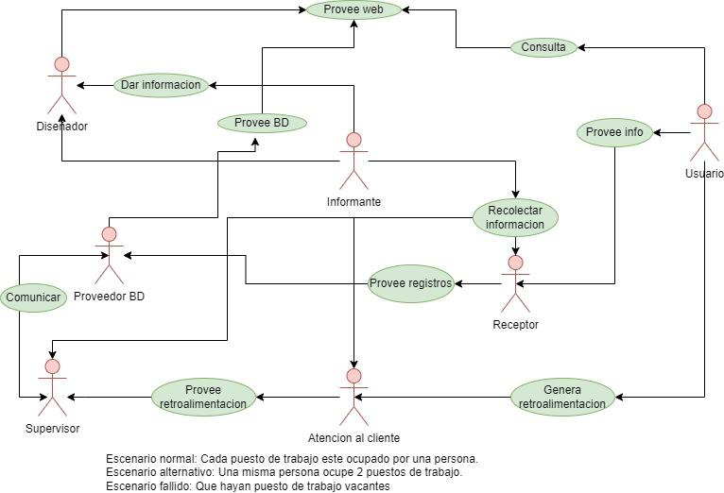

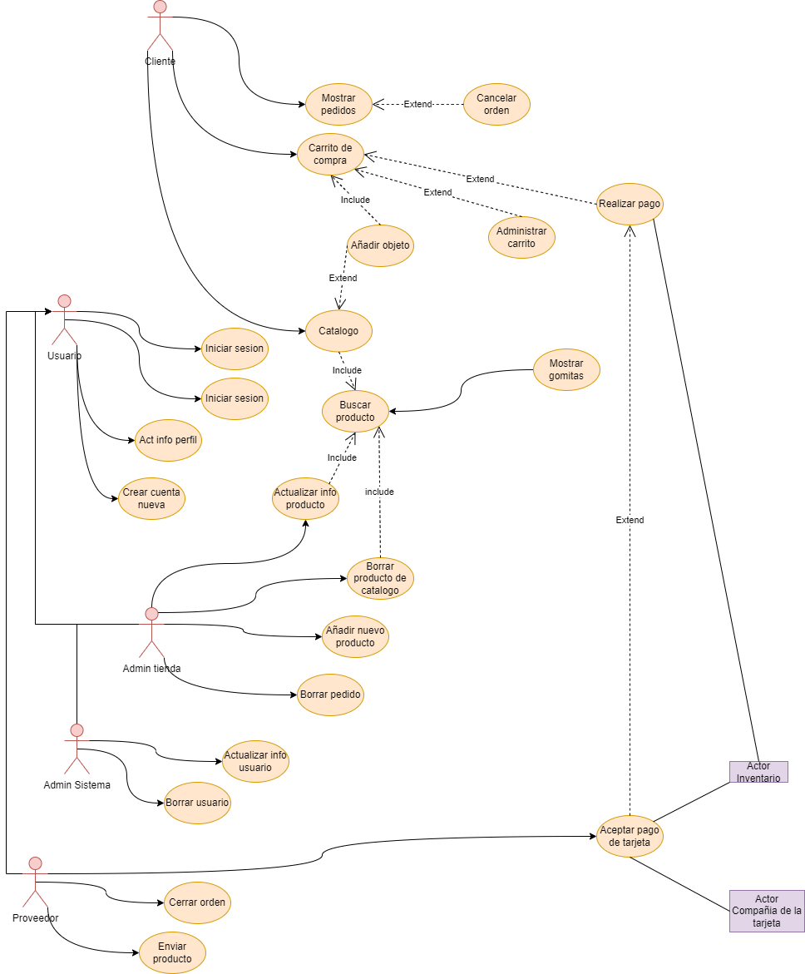

Diagrama de entidad relación:

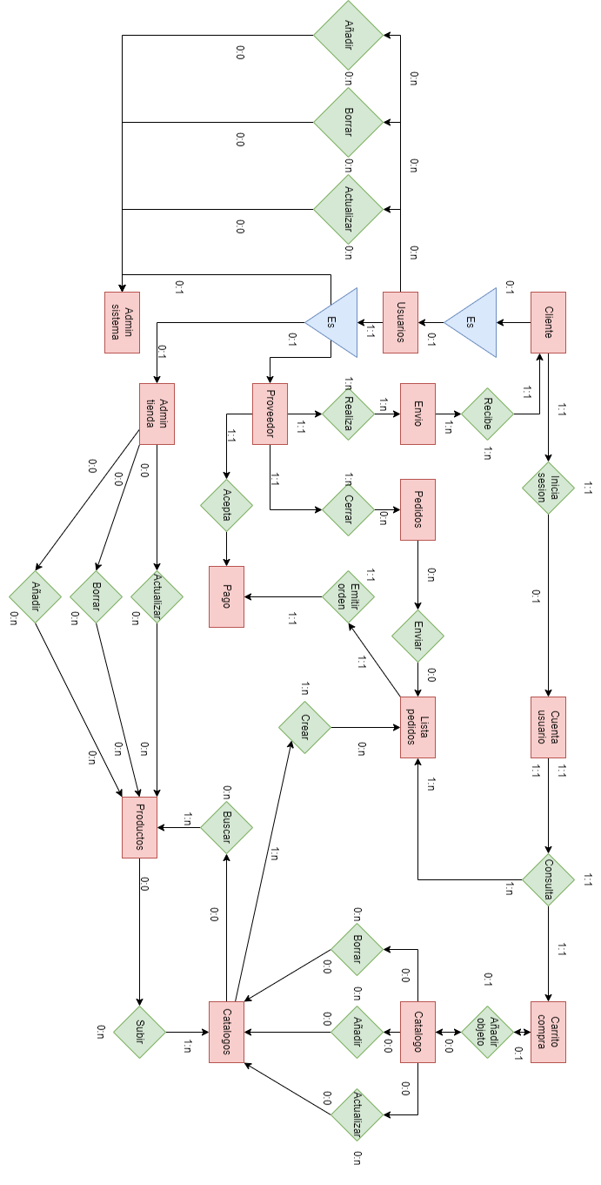

Diagrama de Clases:

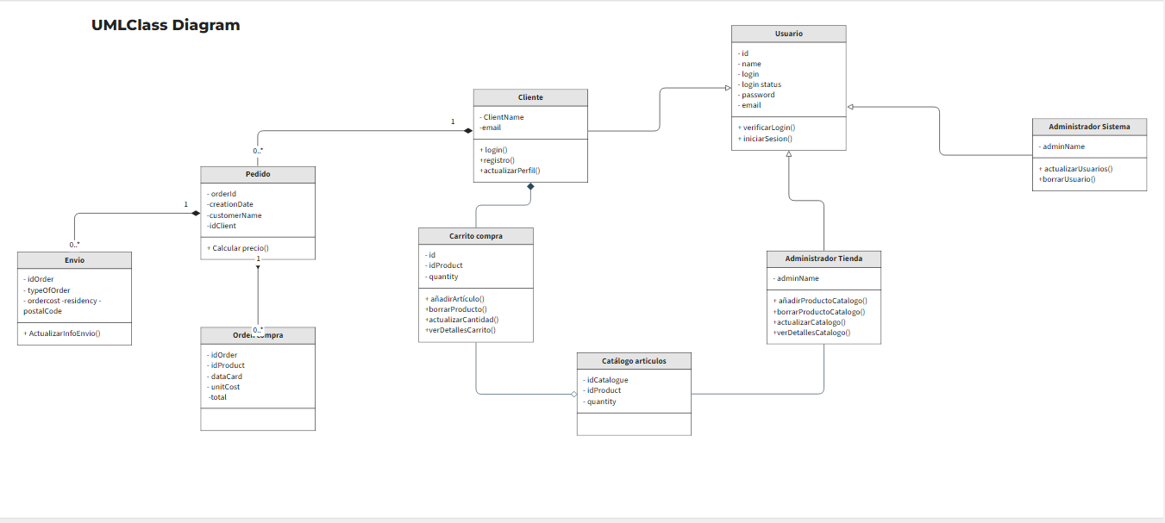

Encuestas realizadas a la dueña de *“Dulces Sanrio”*:

Cuchufletas: ¿Qué productos vende?

DR: vendo productos basados en dulces, gomitas principalmente. Estos son:

* Bandeja de picada dulce
* bolsitas de golosinas
* palitos de brochette de gomitas/malvaviscos
* box de golosinas dependiendo la temática
* frascos de gomitas

Cuchufletas: ¿Tiene ofertas, combos, o similares con estos productos?

DR: Por el momento no me manejo con ofertas o combos. Sin embargo, realizo productos dependiendo la temática que esté en el momento (navidad, san valentín, etc)

Cuchufluflafas: ¿Cómo entregas tus pedidos?

DR: Realizo y acuerdo puntos de encuentro con el cliente por distintas zonas/localidades que sean de mi alcance. Dependiendo de la distancia agrego costo por viatico

Cuchufluflafas: ¿Tiene algunos colores que representen a su emprendimiento?

DR: Si, los colores pasteles representan a mi emprendimiento, especialmente los tonos rosados

Cuchufletas: ¿Cómo espera que sea la página? Me refiero a si quiere que parezca: futurista, kawai, cyberpunk, etc.

DR: Me gustaría que su estética sea cute, adorable, dulce.

Cuchufluflafas: ¿Cómo te comunicas con tus clientes?   
 DR: Me comunico con mis clientes por medio de las redes sociales, que es or el mismo medio del cual promociono/vendo mis productos

Cuchufletas: ¿Qué funciones tiene que cumplir la página? Aparte del sistema de compra y ventas que vendrá integrado.

DR: Me gustaría que la pagina me permita tener una buena comunicación y manejo con el cliente. Que a este se le haga de fácil comprensión realizar una compra, ya que puede ser tedioso por momentos acordar y repetir la misma información una y otra vez.

Cuchufluflafas: ¿Cómo controlas tu stock?

DR: Anoto en un excel el stock comprado y a medida que realizo ventas modifico el mismo.